|  |  |  |
| --- | --- | --- |
| **Alumnos**: | 1. [APELLIDO, NOMBRE - DNI] 2. [APELLIDO, NOMBRE - DNI] | [NOTA] |

**Consideraciones Generales**

* **Objetivos:** Integrar conocimientos teóricos y prácticos de la materia con las materias de programación (Python).
* **Criterio de Evaluación:** Se evaluará la capacidad en la investigación y aplicación de todos los conceptos aprendidos. Además, la correcta construcción de una solución que cumpla con el objetivo planteado. Se valorará especialmente el uso de otra Base de Datos Relacional, como MySql, Oracle, SQLite, PostgreSQL, etc.
* **Presentación:** Enviar por aula virtual en un archivo comprimido ZIP, RAR o 7z los archivos .py y .sql que contengan los programas que resuelven el problema, incluyendo el presente documento con los datos de cabecera completos. El nombre de todos los archivos deberá tener la inicial y el apellido de los integrantes del grupo. Ej: TP_BDR_JPEREZ_AGOMEZ.ZIP
* **Modalidad de Evaluación:** Desarrollo en computadora, grupal (máximo 2 integrantes).
* **Puntaje:** Para la aprobación de la actividad debe completarse 100% de lo solicitado y ser aprobado como mínimo el 60%.

**Desarrollo**

Se solicita la construcción de un programa en lenguaje Python, que permita proyectar un valor numérico utilizando la ecuación de la recta (regresión lineal).

La solución debe cumplir con las siguientes pautas:

* Debe tomar el conjunto de valores históricos desde una base de datos relacional. Por ejemplo, utilizando la base “Ventas” trabajada en clase, tomar las cantidades de venta anuales de un determinado artículo, o el importe mensual de ventas de una sucursal. El conjunto debe presentar un mínimo de 5 valores.
* El acceso a la base de datos debe realizarse utilizando la librería **pyodbc** (ver ejemplo de uso en el archivo “pruebadb.py”.
* La lógica matemática puede:
  + Programarse en el código Python.
  + Utilizar alguna librería Python existente.
  + Programarse en un procedimiento almacenado en la base de datos.
* El programa deberá solicitar, por ejemplo, el código de artículo o de sucursal, y devolver el conjunto de valores histórico y el estimado por regresión lineal para el periodo siguiente:

INGRESE EL CÓDIGO DE ARTÍCULO: A102121071

Año Ventas

==== ======

2004 42

2005 28

2006 64

2007 63

2008 24

ESTIMADO 2009: 44

* + Preferentemente, se debe implementar la solución utilizando otra base de datos relacional además de MS SQL Server, y funcionar en ambos entornos. Para ello deberá investigar, descargar, e instalar por su cuenta otra base, por ejemplo: Oracle, MySql, SQLite, PostgreSQL, etc.

¡Manos a la obra!.

**Ejemplo de cálculo de una regresión lineal utilizando la ecuación de la recta**

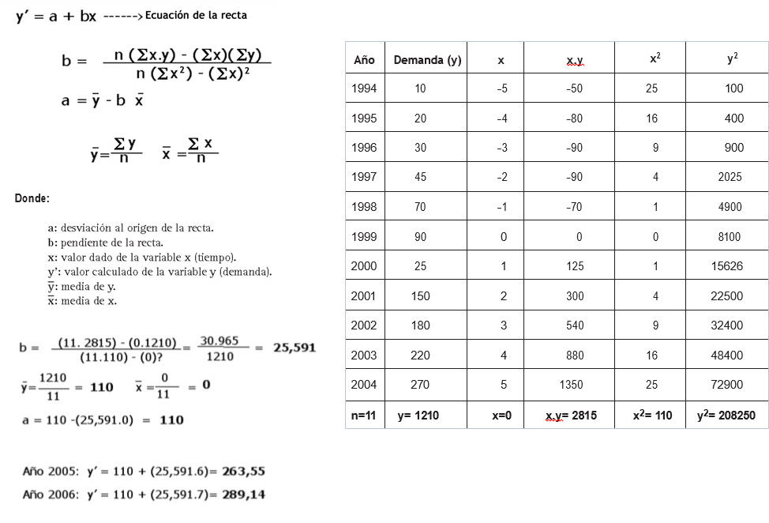

**Enlaces útiles**

<https://iartificial.net/regresion-lineal-con-ejemplos-en-python/>

<https://www.mysql.com/downloads/>

<https://www.oracle.com/database/technologies/xe-downloads.html>

<https://www.postgresql.org/download/>

<https://www.sqlite.org/download.html>

**Fin del Trabajo Práctico**